월10회/3세트플랫 덤벨 프레스
① 평평한 벤치에 눕는다.
② 덤벨을 양손에 들고, 팔을 모으며 가슴 위로 들어 올린다.
③ 중량을 가슴 양쪽으로 내린다.
④ 중량을 다시 위로 들어올리고 팔을 곧게 편다.
- 덤벨을 들어올릴 때 가슴 근육의 수축을 이끌어내는 것이 중요합니다.
- 덤벨을 내릴 때, 떨어뜨리듯이 내리지 말고 가급적 긴장을 지속시킵니다.

덤벨 프레스
① 바닥에 있는 덤벨을 양손으로 잡는다.
② 무릎을 약간 구부리고, 허리는 편 상태에서 덤벨을 들어올려 똑바로 선다.
③ 덤벨을 어깨 위로 올려 놓은 상태에서 자세를 바로잡고, 머리 위로 들어올리는 반복을 시작한다.
④ 내릴 때에는 가급적 천천히 내리며, 귀 근처의 위치까지만 내린다.
<주의 및 참고사항>
- 운동 전에 반드시 허리 부분의 스트레칭을 한다.
- 덤벨을 처음 집어 올릴 때나, 반복을 할 때 항상 허리를 쭉 편 상태를 유지해야 허리 부상을 방지할 수 있다.

벤트 오버 로우
① 발을 어깨넓이로 벌리고 무릎을 약간 굽혀 안정된 자세를 취한 후, 허리를 편 상태에서 상체를 앞으로 구부린다.
② 어깨넓이로 바벨을 잡고 바가 대흉근의 아래 부분에 오도록 팔을 당긴다.
③ 천천히 원래 위치로 돌아간 후 반복한다.
- 허리를 쭉 편 상태에서 하지 않으면 부상의 위험이 있습니다.
- 허리에 많은 스트레스가 주어지므로 허리 부위에 대한 충분한 스트레칭을 반드시 해줍니다
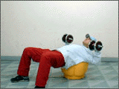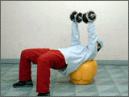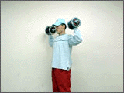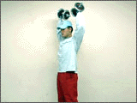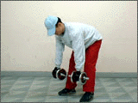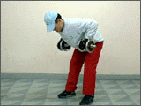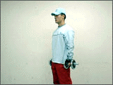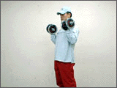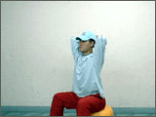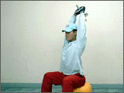
스탠딩 덤벨 컬
① 발을 어깨너비로 벌려 선 후, 덤벨을 잡는다.
② 어깨로부터 팔꿈치까지를 수직으로 한 상태에서, 팔꿈치를 몸에 고정시킵니다.
③ 이두근에 집중하면서, 천천히 덤벨을 올리고 잠시 멈추어준 후, 다시 천천히 덤벨을 내립니다.
위의 동작을 반복합니다.
- 초보자는 몸의 반동을 이용하지 않습니다.
- 중급 이상자는 마지막 반복시 치팅을 의식적으로 이용하여 근육에 더 많은 자극을 전달할 수 있습니다.

오버헤드 덤벨 익스텐션
① 덤벨의 안쪽을 감싸듯이 들고 머리 위로 손을 뻗는다.
② 팔꿈치를 고정 시키고 덤벨을 머리 뒤쪽으로 내린다. 이 때 덤벨의 위치는 손이 귀 근처에 있는 정도가 적당하다.
③ 천천히 덤벨을 머리 위로 들어 올리고, 위의 동작을 반복한다.
- 삼두근의 힘만으로 들어올리는 집중력이 필요하며, 내리는 동작시에도 지속적인 삼두근의 긴장을 유지하는 것이 중요한 포인트입니다.
- 초보자는 무거운 무게로 훈련하는 것보다, 가벼운 무게로 천천히 운동합니다.
화15회/3세트 덤벨 스쿼트
① 덤벨을 양손에 잡고 어깨 너비로 양발을 벌려 선다.
② 엉덩이를 뒤로 빼고, 등과 허리는 편 상태를 유지하며 천천히 무릎을 굽혀 90도 각도의 앉은 자세를 취한다.
③ 하체의 힘으로 덤벨을 들어올리며 원위치로 돌아온다.
- 서있을 때는 무릎을 완전히 펴지 않고 약간 구부린 상태를 유지하는 것이 대퇴근의 지속적인 긴장을 유도할 수 있습니다.
- 앉은 자세를 취할 때 무릎의 위치가 앞으로 쏠리면 안됩니다. 앉아있을 때의 무릎 위치가 발끝을 넘지 않도록 합니다.
- 등과 허리는 항상 곧게 편 상태를 유지하여야만 합니다. 잘못 하면 부상을 당할 수 있습니다
씨시 스쿼트
허벅지의 전면부를 자극하는데 좋은 운동으로 레그 익스텐션과 같은 운동효과, 즉 허벅지 근육이 갈라져 보이게 해줍니다. 운동시에는 앉은 동작에서 무릎이 땅바닥에 닿지 않도록 주의합니다.
① 의자 옆에서 어깨 너비로 벌려 선다.
② 무릎을 앞으로 내밀고, 발꿈치를 들어 올리면서 앉는다. 한 손으로 의자를 잡아 균형을 유지한다.
③ 허벅지 근육에 집중하며 다시 일어서면서 원위치로 돌아온다.
- 무릎이 땅바박에 닿지 않도록 합니다.
- 일어서는 동작에서 발꿈치가 들려 있어야 올바른 운동 효과를 볼 수 있습니다.
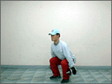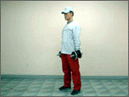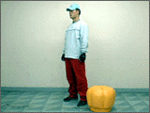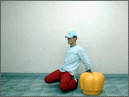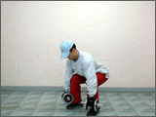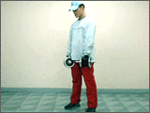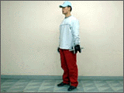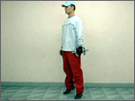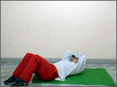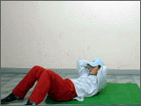
덤벨 데드 리프트
데드 리프트는 웨이트 트레이닝의 대표적인 운동중 하나입니다. 등 근육 뿐만 아니라, 신체 후면 전반과, 전완근 까지도 자극이 전달되는 매우 힘든 운동입니다. 대부분 바벨을 이용해 매우 무거운 무게로 훈련합니다. 하지만 초보자에게 이러한 데드 리프트는 그만큼 올바른 자세를 만들기도 힘들고, 부상의 위험 또한 높은 것이 사실입니다. 그러므로 초보자에게는 덤벨을 이용하여 훈련하는 것이 더 적합합니다. 등 하부 뿐 아니라 대퇴근, 슬와근, 전완근의 단련에도 좋은 운동입니다. 운동전 충분한 준비운동과 스트레칭, 워밍업 세트를 반드시 하여야 합니다.
① 어깨 너비로 양발을 벌려 서고, 무릎을 약간 굽힌 후 허리를 숙여 덤벨을 잡는다.
② 엉덩이를 뒤로 내밀고 등과 허리를 쭉 편 상태에서 하체로 중심을 잡으며 천천히 덤벨을 들어올린다.
③ 완전히 들어올린 시점에서는 무릎도 함께 펴준다.
④ 무릎을 약간 굽히고 엉덩이를 뒤로 내밀며 천천히 원위치로 돌아간 후 위의 과정을 반복한다.
- 등과 허리는 항상 편 상태를 유지합니다.
스탠딩 카프 레이즈
종아리 근육 운동의 대표적인 운동입니다. 덤벨을 양손에 들고 고개를 세운 다음 무릎을 편 상태에서 발꿈치를 들어 올립니다. 약 1초 동안 들어올린 상태를 유지한 후 천천히 원위치로 돌아오되, 발꿈치가 땅바닥에 닿아서는 안됩니다.종아리 운동은 반복수를 15~30 회 정도로 많이 하는 것이 좋습니다.
① 양손에 적당한 무게의 덤벨을 들고, 30센티 정도의 발 간격으로 선다.
② 가능한 한 높이 뒷꿈치를 들고 잠시 멈춘 후 천천히 내린다.
③ 천천히 뒷꿈치를 내린 후 다시 올린다. 이때 뒷꿈치가 땅에 닿아서는 안된다.
- 15회 이상의 고반복을 해야 하는 운동입니다.
- 한 발씩 교대로 하여 운동 강도를 높일 수 있습니다. (왼발 15회, 오른발 15회 방식으로)
크런치
상복부 단련의 대표적인 운동입니다.
윗몸일으키기와는 다릅니다. 윗몸일으키기는 상체를 완전히 세우는 과정에서 척주기립근을 이용하지만 크런치는 복근만을 사용합니다. 따라서 상체를 완전히 세우지 않고 30도 정도만 올려줍니다. 다리의 굽은 각도는 90도를 유지합니다.
① 바닥에 누워 다리를 90도 각도로 굽힌다.
② 손은 가슴에 모으거나 머리 뒤를 가볍게 감싼다.
③ 천천히 복부의 힘을 이용하여 상체를 들어올린다.
④ 정점 수축시 잠시 멈춘 후 천천히 시작자세로 돌아간다.
- 엉덩이를 들거나, 허리의 힘으로 동작을 해서는 안됩니다.
목10회/3세트 덤벨 플라이
얼핏 보면 덤벨 프레스와 비슷해보이지만, 전혀 다른 운동입니다. 덤벨 프레스는 손바닥이 위를 향하고 밀면서 위로 올리는 반면, 덤벨 플라이는 손바닥이 몸 쪽을 향하게 하고, 끌어안듯이 위로 올려줍니다.
① 벤치에 누워 덤벨을 양손에 들고 팔을 펼친다.
② 팔꿈치를 약간 굽힌 상태에서 가슴 위로 팔을 모은다.
③ 팔꿈치와 그립의 상태를 그대로 유지하며 원위치로 돌아온다.
- 팔꿈치가 너무 굽혀지면 안됩니다.
- 덤벨 플라이는 가벼운 무게로 하는 것이 원칙입니다. 최대한 가슴 근육에 자극을 전달할 수 있도록 긴장과 수축을 유지하면서 동작을 실시합니다.
업라이트 로우
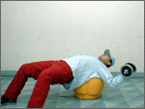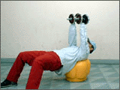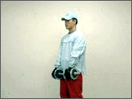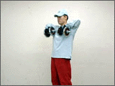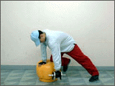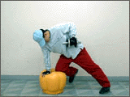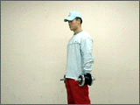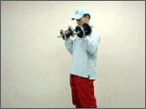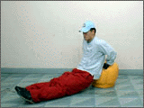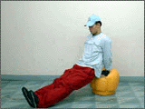
승모근(어깨와 목 사이의 근육) 부위를 발달시켜주는 대표적인 운동입니다. 손의 간격을 일정하게 하여 수직으로 들어올립니다. 덤벨을 쥐는 그립은 자신의 몸을 향해 있도록 합니다. 이두근의 참여를 최대한 줄이고 어깨 근육만을 이용하여 실시하도록 하는 것이 중요합니다.
초보자의 경우 너무 무거운 무게를 사용하게 되면 신체의 반동을 사용하게 되고, 이두근의 참여도가 높아지므로 가벼운 무게로 정확한 자세를 취해 운동하는 것이 중요합니다. 이 운동처럼 여러 부위의 근육이 사용되는 다중 관절 운동의 경우, 가장 중심이 되는 부위에 얼마만큼 집중하여 훈련할 수 있는가의 차이가 운동 효과의 차이가 됩니다.
① 손바닥을 몸쪽을 향한 그립으로 약 30cm 정도의 간격을 두고 바벨을 잡는다.
② 몸을 똑바로 일으킨 후 팔꿈치를 손의 위치보다 높게 유지하여 바벨을 목 아래까지 들어올린다.
- 내리는 동작시에는 승모근에 집중하면서 가급적 천천히 내립니다.
- 목 위로 끌어올렸을 때 잠시 멈추어줍니다.
원암 덤벨 로우
벤트 오버 로우가 좌우의 근육을 동시 훈련하는 것에 비해, 원 암 덤벨 로우는 덤벨을 가지고 한 쪽씩 훈련합니다. 균형을 잡기가 용이하여, 좀 더 정확한 자세를 유지할 수 있습니다. 동작시 상체를 좌우로 지나치게 비틀게 되면 운동 효과가 떨어집니다. 가급적 허리를 비롯한 상체를 움직이지 않은 상태에서 운동을 합니다.
① 한쪽 손과 무릎을 벤치에 올려놓고 허리와 등이 바닥과 평행을 이루도록 한다.
② 반대쪽 손으로 덤벨을 쥐고 천천히 가슴 쪽으로 끌어 당긴다.
③ 정절 수축시 잠시 멈추어준 후 천천히 원위치로 돌아온다.
- 상체의 반동을 이용하지 않습니다. 이를 위해서는 천천히 운동하는 것이 좋습니다.
- 항상 상체를 쭉 편 상태를 유지해야 허리 통증을 방지할 수 있습니다.
해머 컬
스탠딩 덤벨컬과 비슷한 동작을 가진 운동이지만, 덤벨을 쥐는 방향이 몸쪽을 향해 있고 들어올린 상태에도 그립은 몸쪽을 향해 있는 것이 차이점입니다. 운동의 동작이 마치 망치질을 하는 것과 같다고 해서 이름이 '해머 컬'입니다. 전완근(팔뚝) 부분의 발달에도 도움을 주며, 이두근의 전체 매스를 키우는데 좋은 운동입니다.
① 발을 어깨너비로 벌려 선 후, 덤벨을 잡습니다.
② 어깨로부터 팔꿈치까지를 수직으로 한 상태에서, 팔꿈치를 몸에 고정시킵니다.
③ 이두근에 집중하면서, 천천히 덤벨을 올리고 잠시 멈추어준 후, 다시 천천히 덤벨을 내립니다.위의 동작을 반복합니다.
- 초보자는 몸의 반동을 이용하지 않습니다.
- 중급 이상자는 마지막 반복시 치팅을 의식적으로 이용하여 근육에 더 많은 자극을 전달할 수 있습니다.
벤치 딥스
평행봉 대신 벤치를 이용하여 실시하는 딥스 운동으로 초보자는 발을 땅에 올려놓고 실시하며, 중급자 이상은 발을 다른 벤치에 올려놓고 실시하여 운동 강도를 높일 수 있습니다. 손과 손의 간격은 개인차가 있지만 30cm 정도가 적당합니다. 가슴 아랫부분의 발달에도 도움을 줍니다.
① 벤치 위에 두 팔을 뒤로 짚고, 다리를 앞으로 뻗는다.
② 신체를 팔 부위로 쏠리게 한 후, 천천히 몸을 아래로 내린다.
③ 팔굼치가 충분히 굽혀지면 잠시 멈춘 후 팔을 펴면서 원위치로 돌아온다.
- 다리로 상체를 올리면 운동 효과가 떨어집니다.
- 내리는 동작에서 상체를 너무 깊이 내리면 어깨에 통증이 있을 수 있습니다.
금15회/3세트 덤벨 프런트 스쿼트
덤벨 프런트 스쿼트는 일반적인 덤벨 스쿼트와 동작의 모습 뿐 아니라 운동 부위와 효과가 거의 비슷합니다. 다만 덤벨 스쿼트 동작시 덤벨에 무릎에 걸리는 것이 불편하거나, 바벨 스쿼트와 비슷한 느낌으로 운동하고 싶을 때 이용하면 됩니다.
① 덤벨을 어깨에 올려 균형을 잡은 후, 어깨 너비로 양발을 벌려 선다.
② 엉덩이를 뒤로 빼고, 등과 허리는 편 상태를 유지하며 천천히 무릎을 굽혀 90도 각도의 앉은 자세를 취한다.
③ 하체의 힘으로 덤벨을 들어올리며 원위치로 돌아온다.
- 서있을 때는 무릎을 완전히 펴지 않고 약간 구부린 상태를 유지하는 것이 대퇴근의 지속적인 긴장을 유도할 수 있습니다.
- 앉은 자세를 취할 때 무릎의 위치가 앞으로 쏠리면 안됩니다. 앉아있을 때의 무릎 위치가 발끝을 넘지 않도록 합니다.
- 등과 허리는 항상 곧게 편 상태를 유지하여야만 합니다. 잘못 하면 부상을 당할 수 있습니다
덤벨 런지
런지는 대퇴근을 갈라져 보이게 할 뿐 아니라 둔근(엉덩이)의 발달에도 효과적인 운동입니다. 이 운동시 가장 중요한 점은 앉은 자세를 취했을 때의 무릎의 위치입니다. 흔히 무릎이 너무 앞으로 쏠리는 경우가 있는데, 이는 올바르지 않습니다. 항상 무릎의 위치가 발끝을 넘어가지 않도록 주의하여야만 최상의 운동 효과를 얻을 수 있습니다. 힙업 효과가 뛰어나기 때문에 여성들에게 많이 권장되는 운동입니다.
① 덤벨을 어깨 위에 걸치고 양 손으로 중심을 잡는다. 시선은 전방을 향한다.
② 등과 허리를 똑바로 펴고 한 발을 내밀면서 자세를 낮춘다. 이때의 무릎의 각도는 90도로 하고 반대편 무릎은 바닥에 닿을 정도로 한다.
③ 하체의 힘으로 천천히 원위치로 돌아온 후 위의 과정을 반복한다.
- 앉은 동작에서 무릎이 너무 앞으로 나가서는 안됩니다. 무릎의 위치가 발끝을 넘어가지 않도록 합니다
스티프 레그드 데드 리프트
데드 리프트는 약간 무릎을 구부리고 동작으로 실시하지만, 스티프 레그드 데드 리프트는 무릎을 거의 완전히 편 상태에서 실시하여, 허벅지 후면인 슬와근과 아랫쪽 등에 자극을 집중하는 운동입니다. 데드 리프트에 비해 무거운 무게를 들기가 어려운 동작임을 감안하여, 비교적 가벼운 무게로 운동하는 부위에 동작을 집중하여 실시합니다.
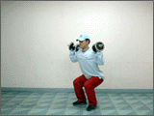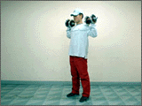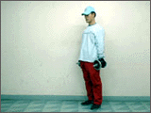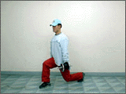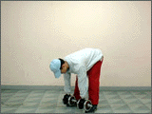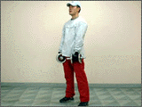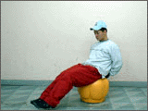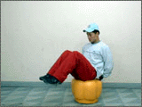
① 어깨 너비로 양발을 벌려 서고, 무릎을 거의 편 상태에서 허리를 숙여 덤벨을 잡는다.
② 엉덩이를 뒤로 내밀고 등과 허리를 쭉 편 상태에서 하체로 중심을 잡으며 천천히 덤벨을 들어올린다.
③ 완전히 들어올린 시점에서 쉬지 말고 곧바로 다음 동작으로 넘어간다.
④ 무릎을 엉덩이를 뒤로 내밀며 천천히 원위치로 돌아간 후 위의 과정을 반복한다.
- 등과 허리는 항상 편 상태를 유지합니다.
스탠딩 카프 레이즈
종아리 근육 운동의 대표적인 운동입니다. 덤벨을 양손에 들고 고개를 세운 다음 무릎을 편 상태에서 발꿈치를 들어 올립니다. 약 1초 동안 들어올린 상태를 유지한 후 천천히 원위치로 돌아오되, 발꿈치가 땅바닥에 닿아서는 안됩니다.
종아리 운동은 반복수를 15~30 회 정도로 많이 하는 것이 좋습니다.
① 양손에 적당한 무게의 덤벨을 들고, 30센티 정도의 발 간격으로 선다.
② 가능한 한 높이 뒷꿈치를 들고 잠시 멈춘 후 천천히 내린다.
③ 천천히 뒷꿈치를 내린 후 다시 올린다. 이때 뒷꿈치가 땅에 닿아서는 안된다.
- 15회 이상의 고반복을 해야 하는 운동입니다.
- 한 발씩 교대로 하여 운동 강도를 높일 수 있습니다. (왼발 15회, 오른발 15회 방식으로)
벤치 니 레이즈
하복부를 단련시키는 운동입니다.
반동을 이용하거나, 상체를 너무 많이 움직이면 운동 효과가 떨어집니다.
리버스 크런치(레그 레이즈)보다 운동 강도가 약한 운동으로, 초보자도 어렵지 않게 할 수 있습니다.
① 벤치의 끝에 앉아, 몸 뒤로 손을 내어 벤치를 잡아 몸을 지탱한다.
② 무릎을 굽히면서 무릎을 가슴쪽으로 천천히 끌어당긴다.
③ 다시 천천히 다리를 펴면서 시작 위치로 돌아간 후 위의 과정을 반복한다.
- 상체는 가급적 움직이지 말고 복근의 힘만으로 운동하는 집중력이 필요합니다.

